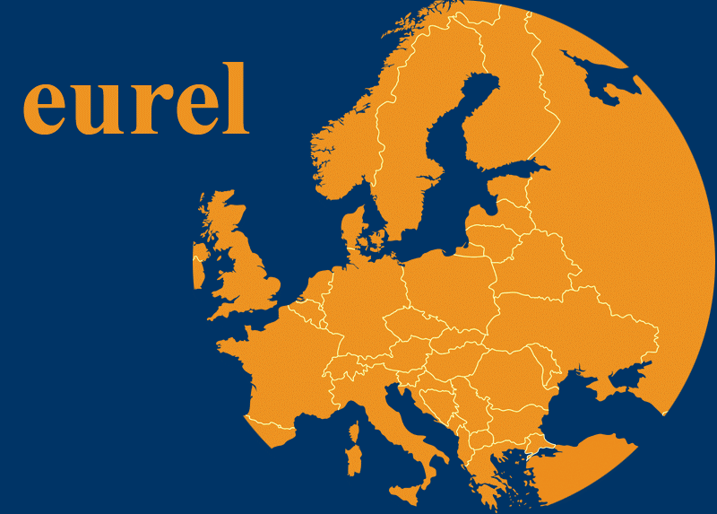
EUREL Conference 2016
Governance and Religion in Europe
University of Luxembourg, Belval Campus
29-30 September 2016

Panel 2: Engagement religieux et mobilisations politique des groups religieux minoritaires

Ce panel vise à recenser les facteurs politiques, culturels et sociaux qui alimentent la demande de légitimité politique et de reconnaissance institutionnelle des groupes religieux par les autorités étatiques. Il veut améliorer la connaissance des engagements politiques et religieux, et du statut des responsables religieux et de leurs relations au sein et en dehors des structures de leur propre communauté, quelque soit le niveau de reconnaissance étatique. Les travaux quantitatifs et qualitatifs seront les bienvenus pour ce panel. Les sujets suivants peuvent être abordés:

- le statut majoritaire ou minoritaire des acteurs religieux au sein de leur groupe;
- la place des convertis au sein de leur groupe, leur représentation sociale;
- les liens entre les différents courants à l’intérieur d’un groupe religieux et l'engagement religieux dans la société;
- l'importance de la quête de reconnaissance juridique;
- les liens des acteurs religieux avec des partis politiques nationaux, et la question de la radicalisation religieuse;
- la connexion entre genre et engagement religieux;
- le rôle des acteurs extérieurs (par exemple des organismes d’État, des réseaux d'immigrants, des pays d'origine) sur les objectifs religieux.

Proposition de contribution (300 mots maximum)

Engagement et représentativité: le cas des acteurs musulmans pour la reconnaissance institutionnelle de l’Islam par l’Etat luxembourgeois.

Cette proposition questionne les dynamiques d’engagement et de représentativité des acteurs religieux musulmans au Luxembourg dans le cadre de la reconnaissance institutionnelle de l’Islam au Luxembourg. Le 26 janvier 2015, le gouvernement a signé un accord de principe historique avec les représentants des communautés religieuses établies au Luxembourg. Cet accord (convention) définit les relations Eglises-Etat. Il inclut pour la première fois l’Islam représentée par la Shoura (Assemblée de la communauté des musulmans du Luxembourg) qui, depuis 2011, est l’interlocuteur officiel de l’Etat.

Les questions de recherche sont : peut-on mettre en lien l’engagement et les sensibilités religieuses et/ou communautaires de ces acteurs ? Quelle place occupe les convertis dans cet espace de représentativité ? Comment expliquer l’absence de femmes au sein de l’organe représentatif des musulmans du Luxembourg ? Cet organe, la Shoura, est-il par ailleurs représentatif de la présence musulmane au Luxembourg, donc pluriel ? La visibilité de certains acteurs reflète-t-elle leur engagement tant religieux que politique ? Celle-ci leur confère-t-elle une certaine légitimité au sein des communautés musulmanes présentes au Luxembourg ?

Mes hypothèses sont les suivantes. Premièrement, suite à des problèmes de représentativité (culturelle, religieuse, linguistique, communautaire) au sein de la Shoura, cet accord n’a pu avoir lieu auparavant. Deuxièmement, la place et l’engagement des convertis apparaît crucial dans le processus de reconnaissance de l’islam au Luxembourg et dans les démarches déployées. Troisièmement, les sensibilités religieuses des acteurs musulmans présents sur la scène publique et politique sont significatives.

Ce travail qualitatif entend apporter des éléments constructifs aux différentes hypothèse et questions amenées.

Pour citer Christophe Monnot « l’exigence d’une représentation musulmane impose une forme d’inscription d’acteurs emblématiques de l’islam dans l’espace public ».

Biographie

Elsa Pirenne est doctorante à l’Université de Luxembourg sous la direction du Professeur Philippe Poirier au sein de l’unité de recherche IPSE (Identités. Politiques. Sociétés et Espaces). Son projet de thèse, intitulé « Sociographie des communautés musulmanes du Luxembourg : entre sensibilité(s) communautaire(s) et processus d’institutionnalisation » se fait en cotutelle avec l’Université catholique de Louvain (Ucl Belgique) sous la direction du Professeur Brigitte Maréchal dans le CISMOC (Centre Interdisciplinaire d’études de l’islam dans le monde contemporain). Elle a, notamment, co-écrit le chapitre consacré au Luxembourg dans le « Yearbook of Muslims in Europe » (2014, 2015) aux éditions Brill.

Christophe Monnot « S’inscrire dans l’espace public en tant que musulman en Suisse », Social Compass, Vol. 62 (2) 199-211, Sage editions, 2015.

